Цивільний захист населення

На території Калуської міської територіальної громади управлінням з питань надзвичайних ситуацій в цілодобовому режимі здійснюється збір, аналіз та узагальнення інформації щодо оперативної ситуації та координація дій аварійно рятувальних підрозділів, спеціалізованих служб цивільного захисту у разі загрози чи виникнення надзвичайних ситуацій.

З метою координації діяльності органів місцевого самоврядування, підприємств, установ та організацій, пов’язаної із забезпеченням техногенно-екологічної безпеки, захисту населення і територій від наслідків надзвичайних ситуацій, запобігання виникненню надзвичайних ситуацій і реагування на них забезпечення техногенно-екологічної безпеки та випередження надзвичайних ситуацій (або реагування на них) працює відповідна комісія, яка є постійно діючим органом виконавчого комітету міської ради.
В 2025 році проведено 14 засідань міської комісії з питань ТЕБ та НС на яких розглянуто 30 питань. 11 засідань комісії були позачерговими та 3 чергові.

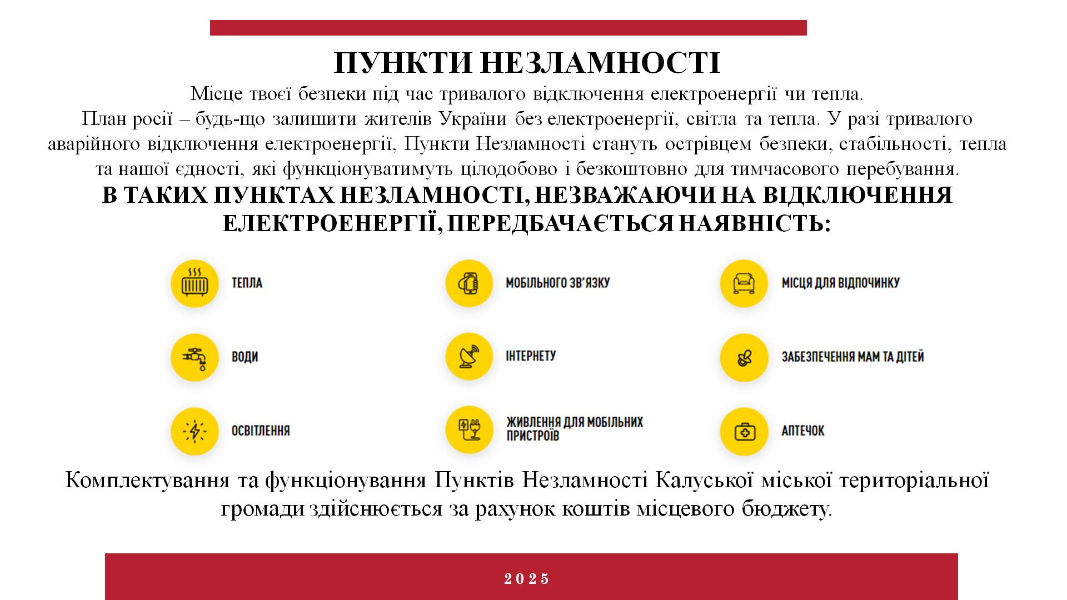
На території Калуської міської територіальної громади протягом 2025 року функціонувало 7 стаціонарних «Пунктів незламності»:
- Манеж ДЮСШ Калуської міської ради, м. Калуш, вул. Івана Франка, 6 а;
- Ліцей №1, м. Калуш, вул. Івана Франка 6;
- Ліцей №3, м. Калуш, вул. Дзвонарська 4;
- Ліцей № 6, м. Калуш, вул. Стуса, 13;
- Фаховий коледж культури і мистецтв м. Калуш, вул. Ковжуна, 44;
- ПК «Мінерал» м. Калуш, вул. Чорновола, 20;
- ПК «Юність», вул. Тихого, 6.
Також, у 2025 році Калуським РУ ЦЗ та ПД ДСНС України в Івано-Франківській області розгортався мобільний «Пункт незламності» на вул. Героїв України та стаціонарний пункт незламності на базі Калуського РУ ЦЗ та ПД ДСНС України в Івано-Франківській області (вул. Євшана, 28, м. Калуш).
Фото пунктів незламності
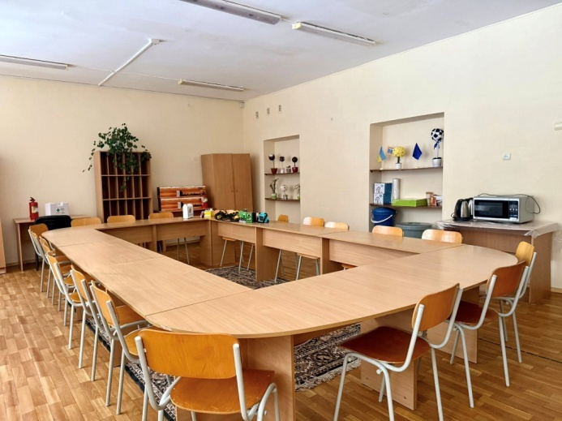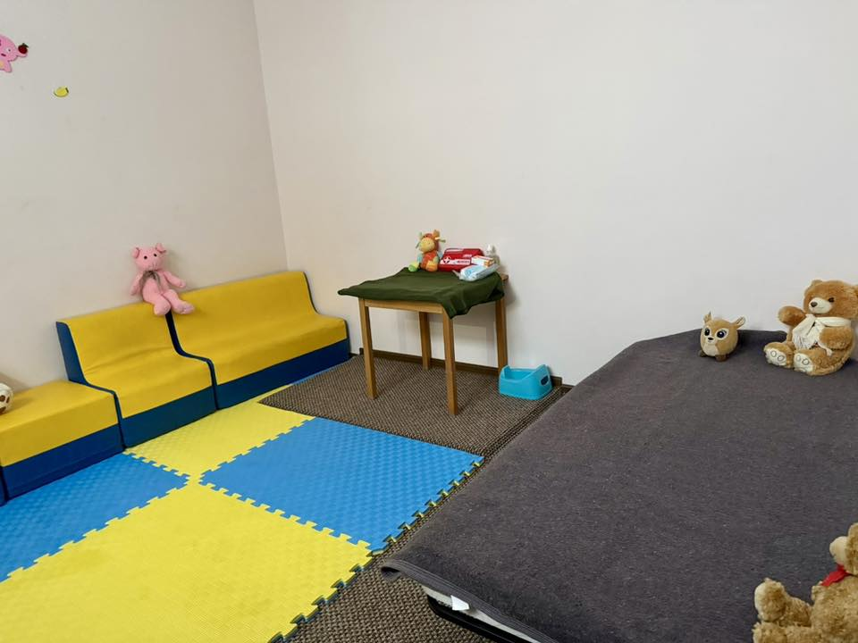
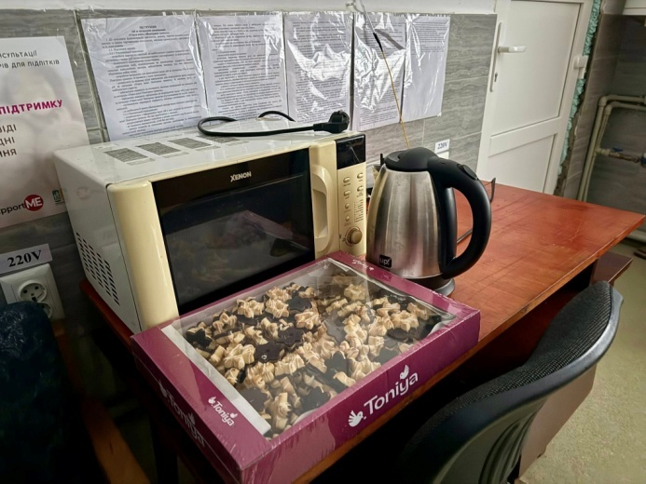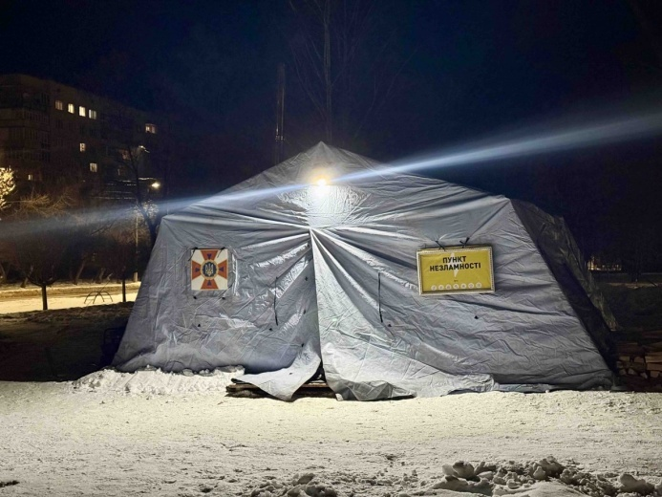

Міська комісія з питань евакуації
У разі необхідності проведення заходів з евакуації в Калуській міській територіальній громаді розроблено «План евакуації населення, матеріальних та культурних цінностей м. Калуша у разі загрози та виникнення надзвичайних ситуацій».
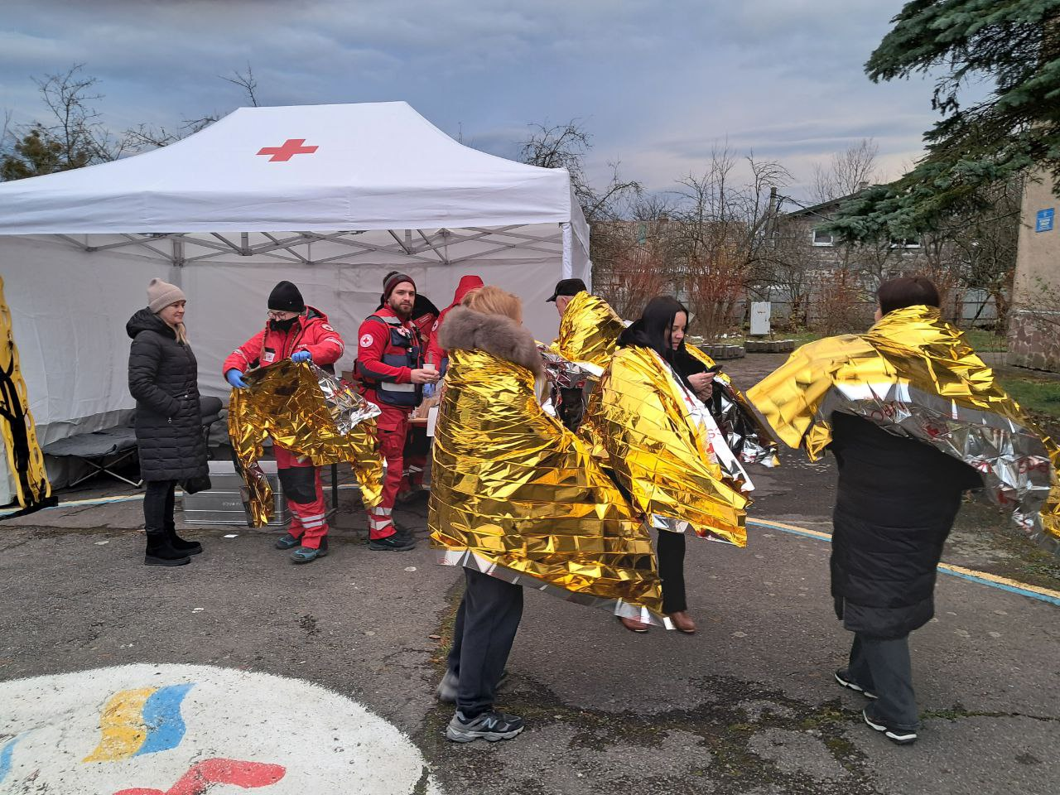
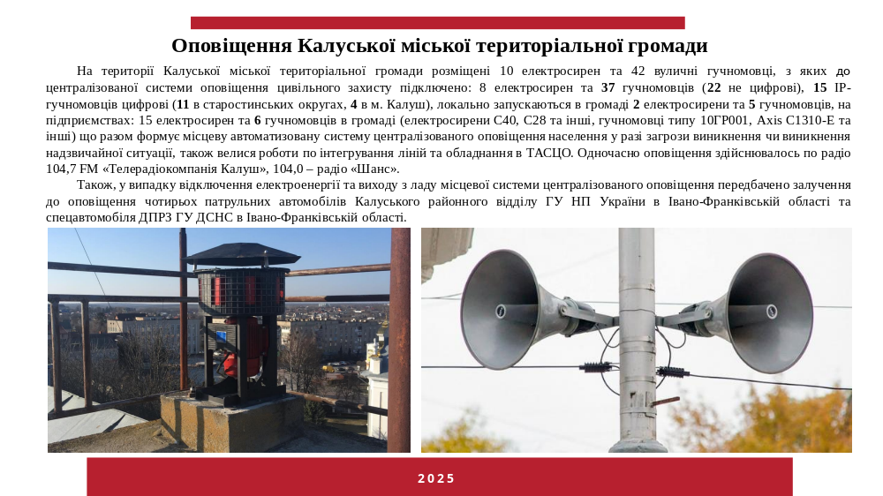

Місцева автоматизована система централізованого оповіщення Калуської міської територіальної громади забезпечує:
- прийом сигналів цивільного захисту, повідомлень про загрозу або виникнення надзвичайних ситуацій, розпоряджень керівника територіальної підсистеми ЄДС ЦЗ області по обласній системі централізованого оповіщення через апаратуру П-160, СМС-повідомленням;
- здійснення циркулярного виклику керівного складу міста, членів міської комісії з питань ТЕБ та НС, міської комісії з питань евакуації, працівників управління з питань НС міської ради через програмно-апаратний комплекс (ПАК) «АТРИС»;
- оповіщення населення про виникнення або загрозу виникнення надзвичайної ситуації та подальше його інформування.
Оповіщення населення Калуської міської територіальної громади у випадку загрози чи виникнення надзвичайної ситуації здійснюється за допомогою електросирен, по вуличних гучномовцях тощо.
На території Калуської міської територіальної громади розміщені 10 електросирен та 42 вуличні гучномовці, з яких до централізованої системи оповіщення цивільного захисту підключено: 8 електросирен та 37 гучномовців (22 не цифрові), 15 ІР-гучномовців цифрові (11 в старостинських округах, 4 в м. Калуш), локально запускаються в громаді 2 електросирени та 5 гучномовців, на підприємствах: 15 електросирен та 6 гучномовців в громаді (електросирени С40, С28 та інші, гучномовці типу 10ГР001, Axis C1310-E та інші) що разом формує місцеву автоматизовану систему централізованого оповіщення населення у разі загрози виникнення чи виникнення надзвичайної ситуації, також велися роботи по інтегрування ліній та обладнання в ТАСЦО. Одночасно оповіщення здійснювалось по радіо 104,7 FM «Телерадіокомпанія Калуш», 104,0 – радіо «Шанс».
Також, у випадку відключення електроенергії та виходу з ладу місцевої системи централізованого оповіщення передбачено залучення до оповіщення чотирьох патрульних автомобілів Калуського районного відділу ГУ НП України в Івано-Франківській області та спецавтомобіля ДПРЗ ГУ ДСНС в Івано-Франківській області.
Протягом 2025 року велась постійна робота щодо утримання в готовності до використання за призначенням місцевої автоматизованої системи централізованого оповіщення та оперативно реагувалось на несправності, які виникали. За звітний період 183 рази лунав сигнал «Повітряна Тривога».

В 2023 році розпочато модернізацію місцевої автоматизованої системи централізованого оповіщення, протягом 2023-2025 років закуплено та встановлено 15 вуличних гучномовця з цифровим управлінням (2 в резерві), які керуються через мережу Інтернет та можуть передавати, як мовні повідомлення, так і сигнали сирени, також прокладено оптоволоконну лінію від ПАТ «Укртелеком» для подальшого інтегрування місцевої системи централізованого оповіщення цивільного захисту в обласну систему.

Екологія

Згідно з укладеним договором №1М/2025 від 02 червня 2025 року між Управлінням з питань НС та Івано-Франківським національним технічним університетом нафти і газу проведено геодезичні, геофізичні та гідро геохімічні спостереження, в ході проведення екологічного моніторингу стану довкілля, контролю засоленості поверхневих і підземних вод, зон просідань та гірничих розробок над колишніми рудниками «Калуш», «Голинь» та «Ново-Голинь».
Фінансування було здійснено за кошти бюджету Калуської МТГ через програму охорони навколишнього природного середовища Калуської МТГ на 2023 – 2025 роки в сумі 500,0 тис. грн.
В ході виконання польових спостережень під час моніторингу було проведено:
1. Топографо-геодезичні спостереження ґрунтових реперів профільних ліній на рудниках «Ново-Голинь» та «Калуш» (с. Кропивник, вул. Європейська м. Калуш);
2. Геофізичні спостереження по вул. Європейська (Центральне каїнітове поле), вул. Глібова, вул. Юлії Ганущак (Північно каїнітове поле) м. Калуш;
3. Відбір проб води по профільній лінії Хвостосховище №1 - Домбровський кар’єр - р. Лімниця (в межах спостережних гідрологічних свердловин, які наближені до цієї лінії);
З результатами моніторингових спостережень проведених у 2025 році можна ознайомитись на офіційному сайті Калуської міської ради в розділі «Екологія».

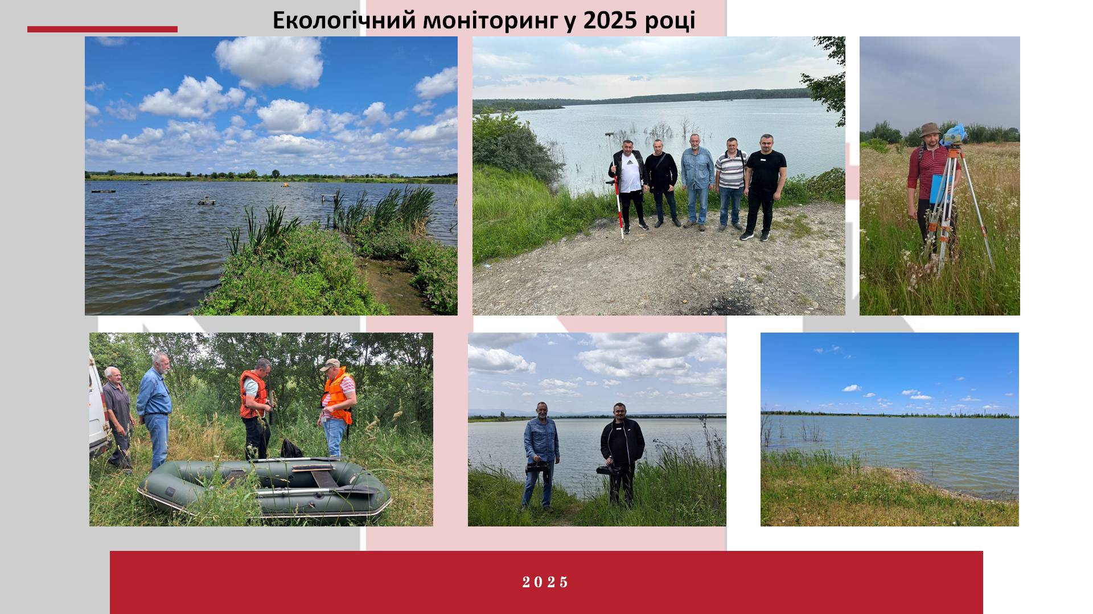

Фінансування природоохоронних заходів Програми охорони навколишнього природного середовища Калуської міської територіальної громади
на 2023 – 2025 роки



Рік | Державний бюджет |  | Обласний бюджет |  | Бюджет міської територіальної громади |  | Інше фінансування
Рік | План  тис. грн. | Профінан  совано  тис. грн. | План  тис. грн. | Профінан  совано  тис. грн. | План  тис. грн. | Профінан  совано  тис. грн. | План  тис. грн. | Профінан  совано  тис. грн.
2021 |  |  | 21972,99 | 1227,02 | 7367,0 | 5823,404 | 3572,80 | 903,003
2022 | - | - | 202,5 | 61,446 | 6867,6 | 2736,898 | 48500,0 | -
2023 | 8378,4 | - | 4289,2 | - | 2397,0 | 2100,559 | 600,0 | 104,4
2024 | 8378,4 | - | 4289,2 | - | 1649,0 | 1086,0 | 600,0 | 514,34
2025 | 8378,4 | - | 4289,2 | - | 6821,98 | 2976,826 | 100,0 | 109,554

Фінансування природоохоронних заходів Програми ОНПС здійснюється за кошти спецфонду бюджету Калуської міської територіальної громади:
план - 6821,98 тис. грн.;
виконання – 3086,380 тис. грн.
Фактичні надходження екологічних платежів до спецфонду бюджету МТГ за 2025 рік – 4938,6 тис. грн.

Природоохоронні заходи, які були профінансовані за кошти бюджету Калуської МТГ у 2025 році
- Облаштування майданчиків для збору твердих побутових відходів - 104,593 тис. грн.
- Придбання обладнання для оброблення побутових відходів на полігоні ТПВ в урочищі Височанка-Залісся - 250,246 тис. грн.
- Виготовлення проектно-кошторисної документації на об'єкти: «Відновлення і підтримання сприятливого гідрологічного режиму та санітарного стану річки Сівка на території Калуської міської територіальної громади» - 147, 0 тис. грн.
"Відновлення і підтримання сприятливого гідрологічного режиму та санітарного стану річки Сівка на ділянці від вулиці Павлика до моста на проспекті Лесі Українки м. Калуш Івано-Франківської області" - 98,615 тис. грн.
- Придбання обладнання для аварійного перемикання електричного живлення технологічного обладнання для заміни такого, що використало свої технічні можливості на каналізаційних насосних станціях - 771,065 тис. грн.
- Придбання обладнання для аварійного перемикання електричного живлення технологічного обладнання для заміни такого, що використало свої технічні можливості на каналізаційних насосних станціях - 448,875 тис. грн.
- Проведення моніторингових досліджень навколишнього природного середовища на території Калуської міської територіальної громади відповідно до звернень громадян та Калуської міської ради - 18,572 тис. грн.
- Ліквідація (засипка) провальної воронки №14г на вул. Глібова в м. Калуш Івано-Франківської області (нове будівництво) - 300,17 тис. грн.
- Реконструкція протизсувної підпірної стінки на вул.Філатова,3 в м. Калуш Івано-Франківської області - 337,69 тис. грн.

11.02.2025 року виявлено провальну воронку в районі вул. Юлії Ганущак в м. Калуш, на позачерговому засіданні міської комісії з питань ТЕБ та НС присвоєно № 4Д. (Протокол № 2 від 11.02.2025).
Провальна воронка, розміром орієнтовно 18 м2, утворилась на північно-каїнітовому полі рудника «Калуш» в руслі річки Сівка. Найближчі житлові будинки розташовані на відстані 50 м., відстань до опори лінії електропередач близько 25 м.
Управлінням з питань НС здійснюється контроль за станом провальної воронки.
ІФНТУНГ проведено геофізичні дослідження на північно-каїнітовому полі рудника «Калуш» з метою прогнозування розвитку карто провальних процесів у майбутньому.

Мобілізаційна та оборонна робота, шефство над військовими частинами та Калуським РТЦК та СП

Одним із основних напрямків роботи управління у звітному періоді була мобілізація людських і транспортних ресурсів.
При отриманні розпоряджень начальника Калуського районного територіального центру комплектування та соціальної підтримки про оповіщення громадян, які перебувають на військовому обліку для проходження медичного огляду та призову на військову службу по мобілізації, управлінням з питань НС розроблялись проекти розпоряджень міського голови «Про оповіщення» та доводились для виконання старостам старостинських округів та відповідальним особам за оповіщення. Постійно проводився збір, узагальнення та аналіз інформації з подальшим інформуванням Калуського РТЦК та СП та Калуської районної військової адміністрації.
Протягом 2025 року управління залучалося Калуською районною військовою адміністрацією до перевірок з ведення військового обліку на підприємствах, установах та організаціях Калуської МТГ.
За час повномасштабного вторгнення рф на територію України четверо працівників управління мобілізовані та проходять службу в лавах Збройних Сил України, нажаль один із працівників був важко поранений.
Протягом 2025 року проводилась комунікація із сім’ями загиблих (померлих) Героїв України, а також проводились організаційні заходи щодо зустрічі та поховання Героїв України.
Відповідно до розпорядження Івано-Франківської облдержадміністрації від 18.02.2016 року № 65 (зі змінами) «Про шефство над військовими частинами» затверджено перелік військових частин. Протягом 2025 року підшефним військовим частинам та Калуському РТЦК та СП надавалась шефська допомога з бюджету громади, а саме:
Рішенням сесії Калуської міської ради від 09.12.2024 № 3748 (зі змінами) затверджено комісію та порядок надання субвенції військовим частинам, на якій розглядалися звернення ВЧ. Протягом року управлінням організовано проведення 13 засідань даної комісії, за підсумками яких прийнято рішення на спрямування субвенції 59 військовим частинам на суму 19260,0 тис. грн.


Інформація
про роботу відділу муніципальної інспекції за 2025 рік

Відділ муніципальної інспекції веде діяльність по 3-х основних напрямках роботи:
- Охорона громадського порядку на території Калуської міської територіальної громади та профілактика правопорушень.
- Контроль за станом благоустрою в населених пунктах Калуської МТГ;
- Контроль за станом паркування та притягнення до адміністративної відповідальності за порушення вимог ПДР в частині зупинки, стоянки та паркування.
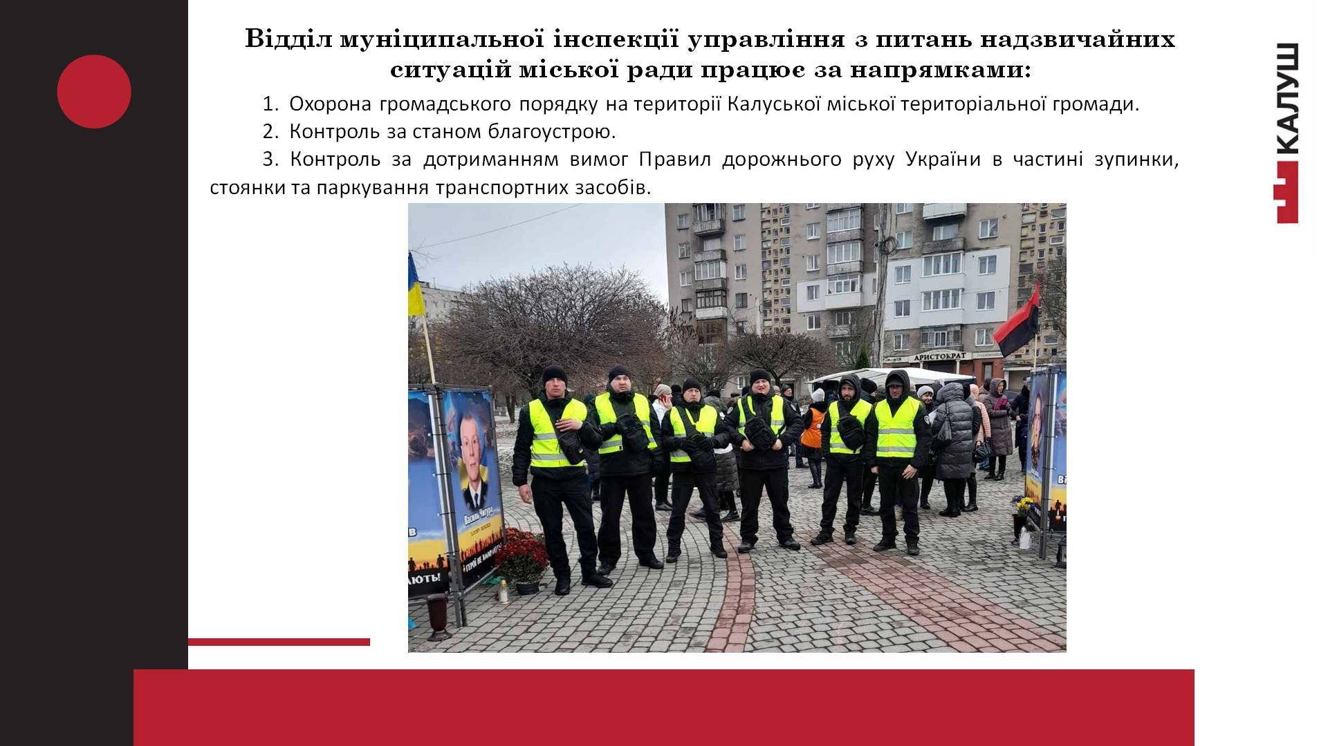

Сектор інспекторів з охорони громадського порядку

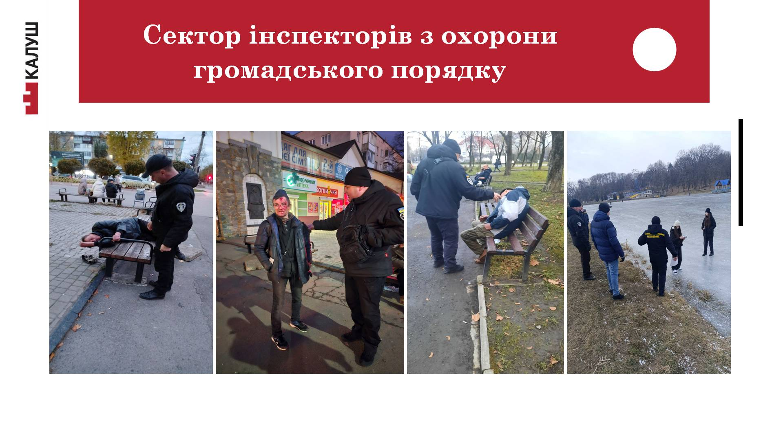
Сектор з охорони громадського порядку щоденно інспектує вулиці міста з метою профілактики правопорушень та забезпечення охорони громадського порядку.
Протягом 2025 року виявлялися та припинялися факти стихійної торгівлі, розпивань спиртного в громадських місцях, перебування осіб у стані сильного алкогольного чи наркотичного сп’яніння, випадки дрібного хуліганства. Інспекторами з охорони громадського порядку постійно проводяться заходи з метою профілактики правопорушень та їх недопущення. Особам, які перебували у безпорадному стані, надавалася домедична допомога та здійснювалися виклики ШМД для госпіталізації осіб. У випадках, коли не було загрози здоров’ю таким особам - супроводжували їх до місця проживання. Активно співпрацювали з правоохоронними органами та іншими структурними підрозділами міської ради.
Інспекторами, особлива увага приділялася належному порядку на Алеї Героїв, Алеї Віри і Надії та на площі Героїв.
За повідомленням потерпілих осіб оперативно реагували на вчинені дрібні крадіжки. В зимовий період проводилася інформаційно-роз’яснювальна робота з відвідувачами водойм на території міста щодо небезпеки перебування на тонкій кризі.

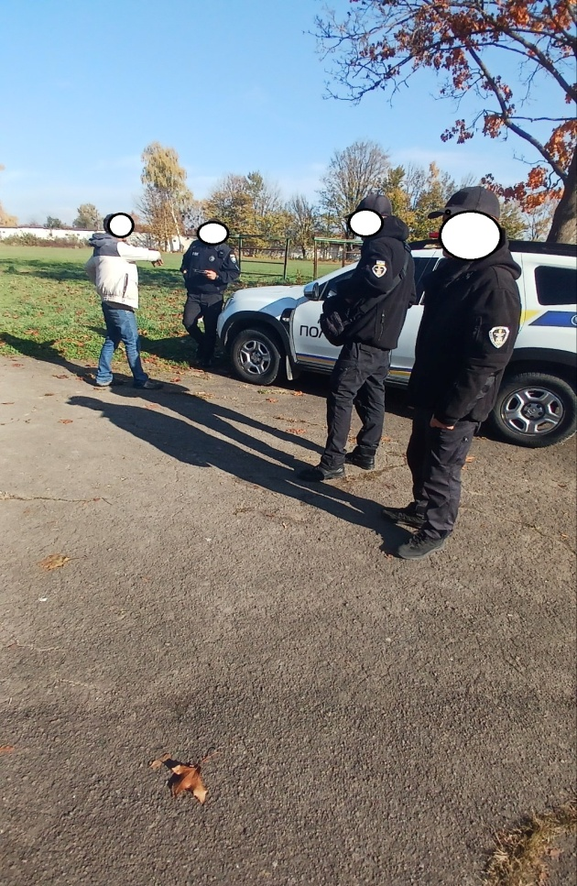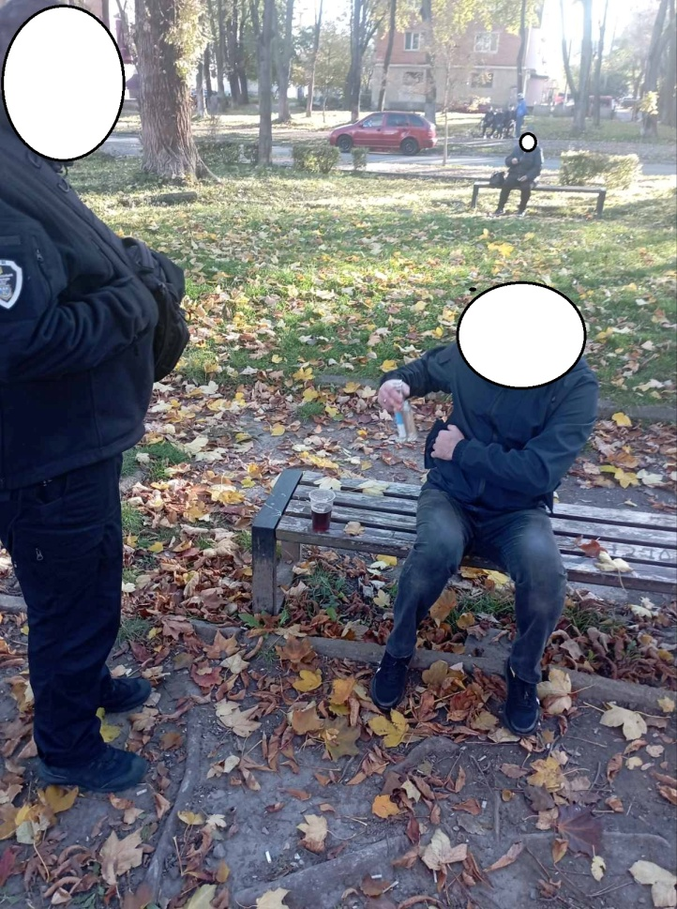

Упродовж 2025 року сектором інспекторів з благоустрою здійснювалась системна робота щодо контролю за дотриманням вимог законодавства у сфері благоустрою на території Калуської міської територіальної громади.

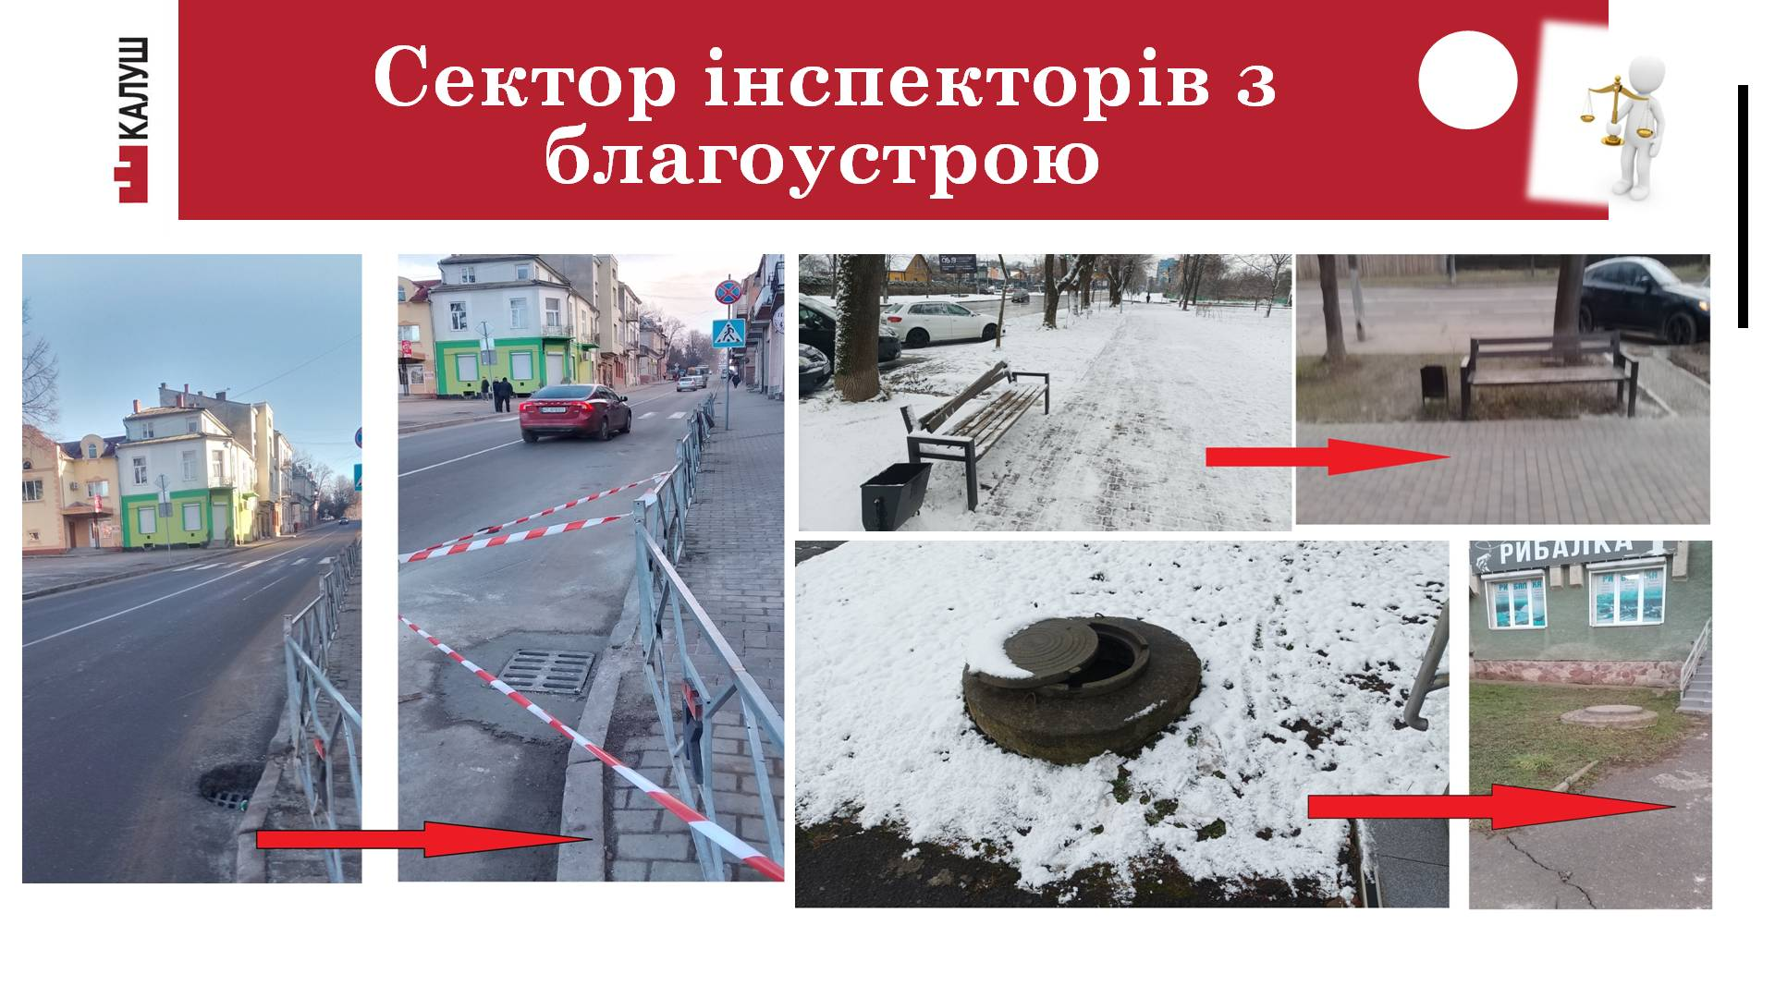Контрольно-наглядова діяльність
- складено 491 припис щодо порушень у сфері благоустрою;
- оформлено 21 протокол про адміністративні правопорушення, які направлено на розгляд адміністративної комісії виконавчого комітету;
- складено 9 актів обстеження територій, за результатами яких вживалися відповідні заходи реагування;
Протягом року постійно здійснювався розгляд звернень громадян, заяв, а також повідомлень, що надходили через інформаційну систему звернень «Чат-Бот».

У 2025 році сектор інспекторів з благоустрою забезпечував належний контроль за станом благоустрою території Калуської міської територіальної громади, здійснював профілактичну, адміністративну та координаційну роботу, спрямовану на покращення санітарного стану, дотримання вимог законодавства та підвищення рівня благоустрою громади.

Сектором інспекторів з паркування за 2025 рік було складено
- 2032 адміністративні матеріали з них
- 756 за частиною 1. ст. 122 КУпАП
- 1429 за частиною 3 ст 122 КУпАП
- 117 за частиною 6 ст.122 КУпАП
- До бюджету громади було сплачено 815 707 грн, що на 178 215 грн більше в порівнянні з 2024 роком (637 492 надійшло в 2024 році)

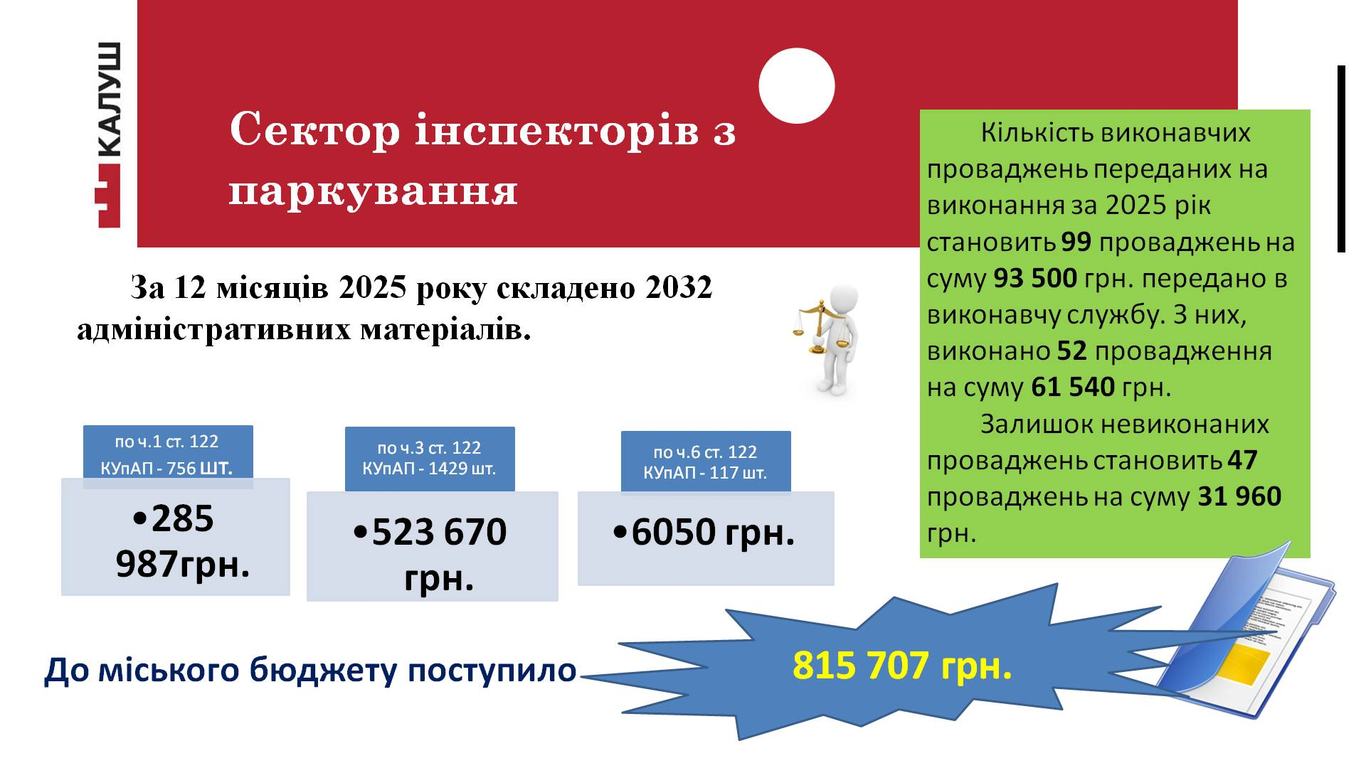

- 99 постанов передано в державну виконавчу службу для примусового стягнення на суму 93 500 грн.
Інспекторами з паркування проводилися щоденні патрулювання міста на предмет виявлення порушень правил дорожнього руху в частині зупинки та стоянки. Проводилася постійна робота з покращення культури паркування, по усуненню блокувань смітникових майданчиків, по стоянці на газоні, оперативно відпрацьовували скарги і звернення громадян.
Було запропоновано і впроваджено, комісією з питань безпеки дорожнього руху, багато пропозицій щодо покращення стану паркування.

Комплексна Програма профілактики злочинності, співробітництва із силовими структурам та громадськими формуваннями на 2025 рік:
тис. грн.

Система відеоспостереження | 838.1
Військова частина | 630.2
Силові структури | 164.5

Всього по програмі: 1632.8 тис. грн.

Комплексна цільова соціальна програма розвитку цивільного захисту на 2025 рік:
тис. грн.
Система оповіщення | 381.7
Придбання обладнання та надання послуг по забезпеченню ЦЗ | 142.0

Всього по програмі: 523,7 тис. грн.

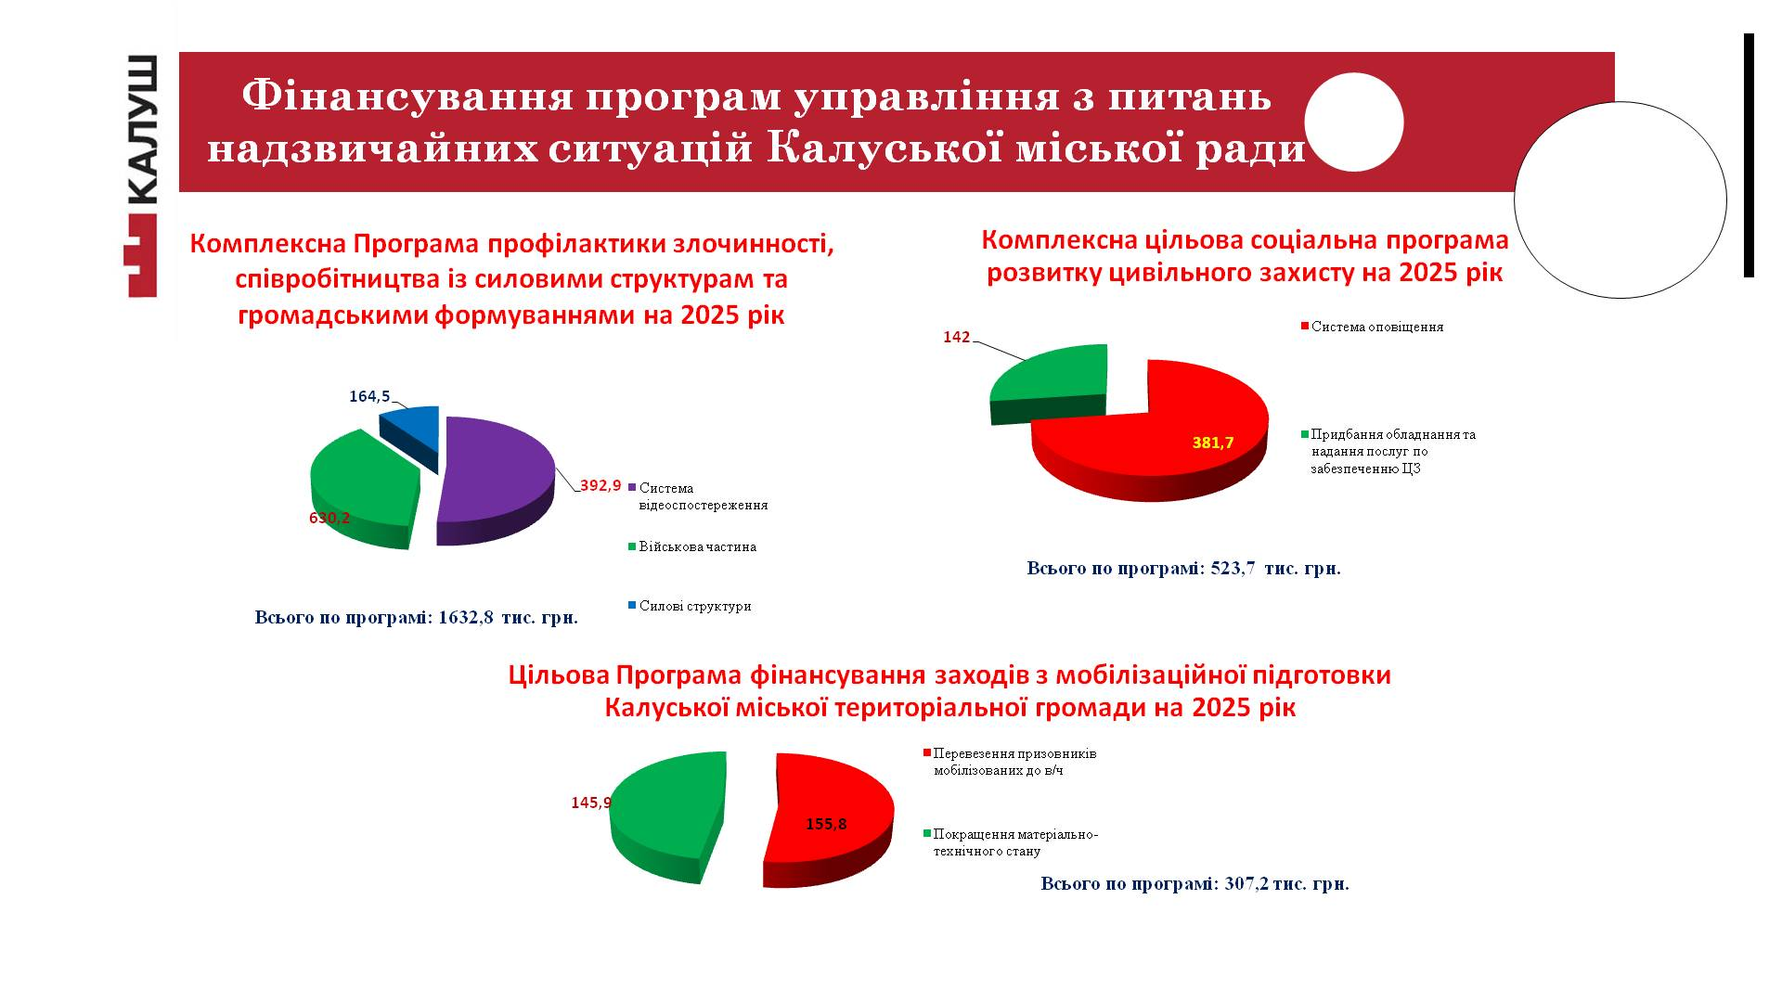

Цільова Програма фінансування заходів з мобілізаційної підготовки Калуської міської територіальної громади на 2025 рік:
тис. грн.
Перевезення призовників мобілізованих до в/ч | 161.3
Покращення матеріально-технічного стану | 145.9
Всього по програмі: 307,2 тис. грн.

Фінансування програм управління з питань надзвичайних ситуацій Калуської міської ради
Програма покращення матеріально-технічного стану військової частини | 2670,0
Цільова програма підтримки ЗСУ, НГУ та Державної прикордонної служби України | 18950,85
Програма покращення матеріально-технічного стану військової частини | 277,1
Програма покращення матеріально-технічного стану Калуського ВП ГУ НП України в Івано-Франківській області | 730,0
Програма покращення матеріально-технічного стану військової частини | 1000,0
Програма для спрямування субвенції на забезпечення військової частини (окремого батальйону територіальної оборони) | 4890,7
Програма протидії тероризму на території Калуської територіальної громади | 300,0
Програма забезпечення пожежної безпеки в Калуській міські територіальній громаді | 144,9
Програма спрямування субвенції для Калуського районного відділу ДУ «Івано-Франківського ОЦКПХ МОЗ України» | 250,0

Всього по програмах 29213,55 тис. грн.

